1. Sinergistinis fungicidinis mišinys, apimantis I formulės junginio (3S,6S,7R,8R)-8-benzil-3-(3-((izobutiriloksi)metoksi)-4-metoksipikolinamido)-6-metil-4,9-diokso-1,5-dioksonan-7-ilo izobutirato ir fluksapiroksado fungicidiniu požiūriu veiksmingą kiekį:
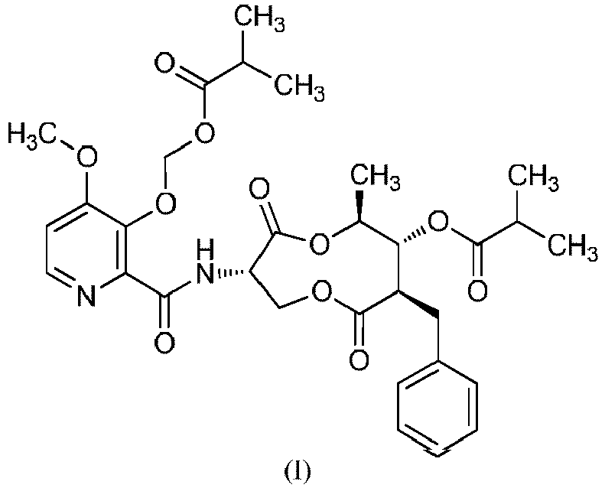
2. Mišinys pagal 1 punktą, kuriame I formulės junginio masių santykis su fluksapiroksadu yra nuo 1:1 iki 16:1.

3. Mišinys pagal 1 punktą, kuriame I formulės junginio santykis su fluksapiroksadu yra 1 su 1.

4. Mišinys pagal 1 punktą, kuriame I formulės junginio santykis su fluksapiroksadu yra 1 su 4.

5. Mišinys pagal 1 punktą, kuriame I formulės junginio santykis su fluksapiroksadu yra 1 su 16.

6. Fungicidinė kompozicija, apimanti fungicidinio mišinio pagal 1 punktą fungicidiniu požiūriu veiksmingą kiekį ir žemės ūkio požiūriu priimtiną adjuvantą arba nešiklį.

7. Augalų apdorojimo būdas, apimantis pakopą: mišinio, kuris apima 1 formulės junginį 1 ir fluksapiroksadą, fungicidiniu požiūriu veiksmingo kiekio taikymą paviršiui, parinktam iš bent vieno paviršiaus, parinkto iš paviršių grupės, susidedančios iš: bent dalies augalo, augalui gretimo dirvožemio, dirvožemio, esančio sąlytyje su augalu, sėklų ir įrangos, naudojamos kontaktui su augalu arba augalui gretimu paviršiumi.

8. Būdas pagal 7 punktą, kur mišinio fungicidiniu požiūriu veiksmingas kiekis yra taikomas intervale nuo 30 g/ha iki 200 g/ha fluksapiroksado ir nuo 35 g/ha iki 300 g/ha I formulės junginio.

